Дистанционное обучение по дополнительной общеразвивающей
программе « Мастерская чудес»

Группа 1, 2, ( ПФДО)
Возраст детей – 7-10 лет
Тема занятия : Объемная аппликация
Задание 4 « Цветы в вазе»
Занятие рассчитано на 4 часа

Все задания выполняются под присмотром взрослых ( родителей)!
Здравствуйте , ребята!
Нет такого человека, который бы не любил цветы. Они являются украшением нашей жизни. Без них мир стал бы скучным и серым. Сегодня мы научимся делать цветы , глядя на которые, я надеюсь, поднимется настроение и у вас, и у ваших близких.
Итак , приступаем к работе.
Необходимые материалы :
- Двусторонняя плотная цветная бумага, цветной картон.
- Ножницы;
- Простой карандаш;
- Линейка;
- Клей

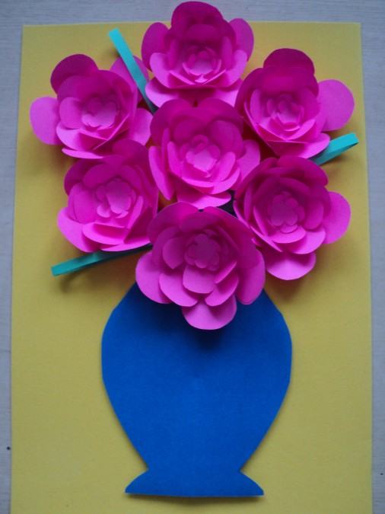
Практическая работа:
1.Пользуясь шаблоном ( шаблоны находим по ссылке https//www.pinterest.com
Вырезаем заготовки цветов. Они могут быть разной формы. (см.фото.1,фото2).
Фото1
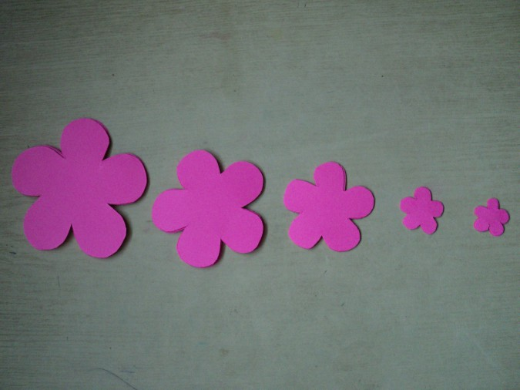

Фото2

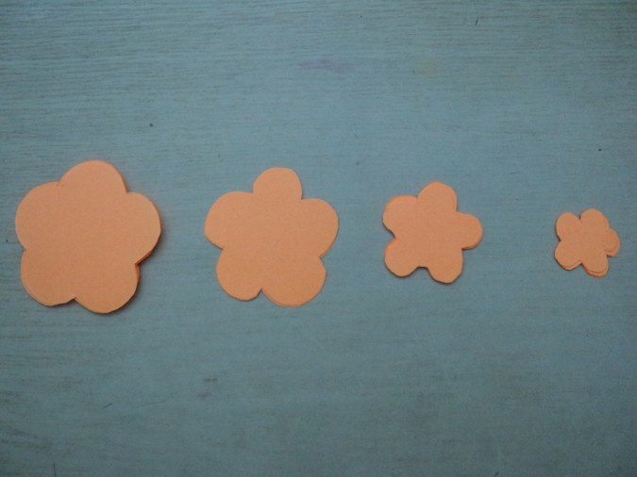

2. При помощи линейки загибаем лепестки вверх ( см. фото3,фото4,фото5)
Можно это сделать и без линейки

Фото3
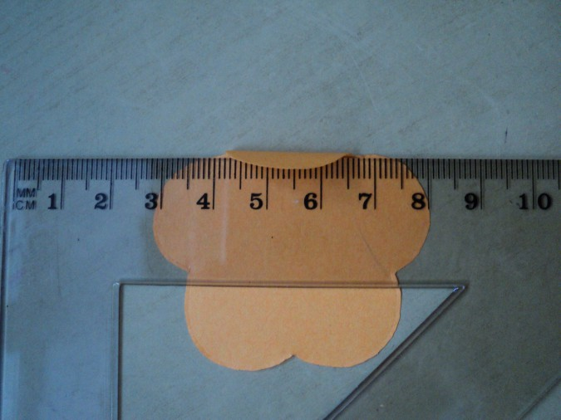
Фото4
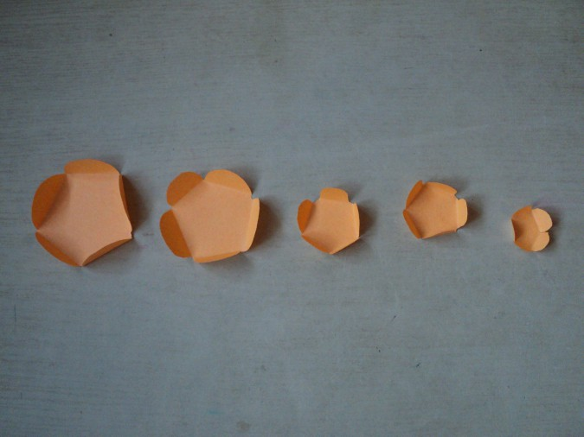
Фото5

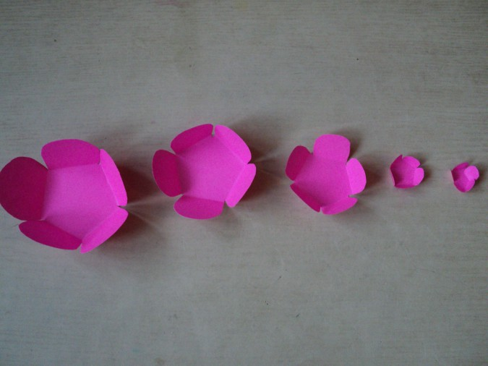

3. Загибаем лепестки вовнутрь ( см. фото 6)
Фото 6

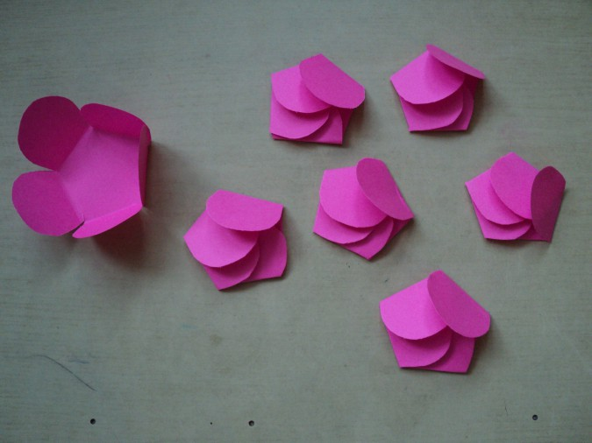

4. Открываем лепестки и помещаем меньшую заготовку в большую, располагая лепестки при этом ассиметрично по отношению друг к другу.
Фото7 ,8

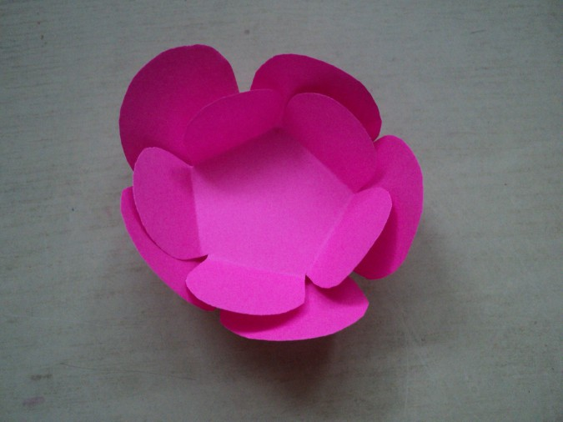

Фото8
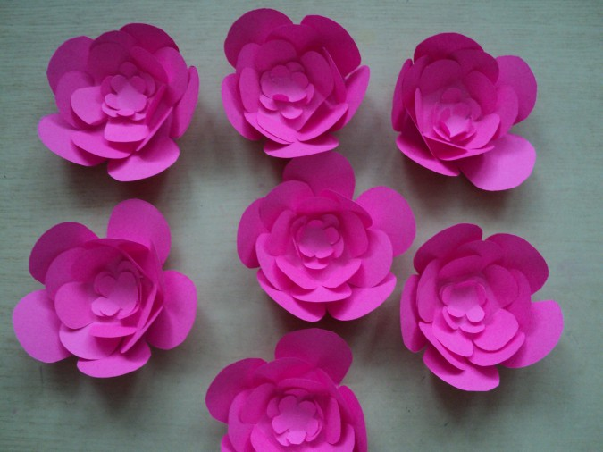
Вырезаем вазу, пользуясь шаблонами по ссылке: https//www.pinterest.com
Располагаем на листе цветного картона вазу, приклеиваем ее, а затем приклеиваем готовые цветы. Можно добавить листочки в виде сложенных пополам полосок бумаги зеленого цвета, или листочки любой другой формы . ( см. фото 9, 10)
Фото9
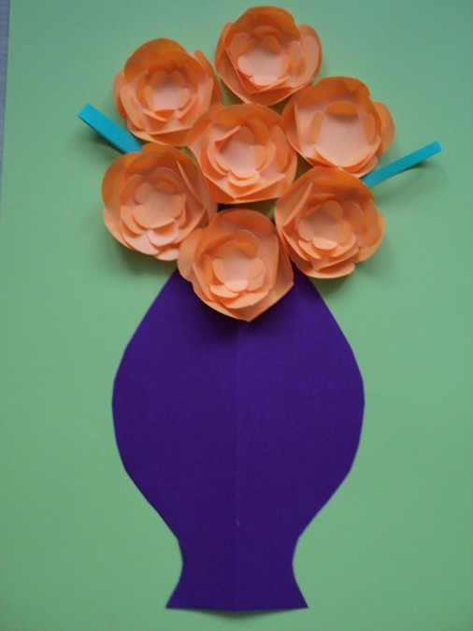
Фото10

Наша работа готова ! Фантазируйте! Творите ! Удачи!
Дистанционное обучение по дополнительной общеразвивающей
программе « Маленький волшебник»

Группа -3 ( ПфДО)
Возраст детей – 7-10 лет
Тема занятия : Бумагопластика
Задание 4 « Бабочки»
Занятие рассчитано на 6 часов

Все задания выполняются под присмотром взрослых ( родителей)!
Здравствуйте, ребята!
В наше время стало модным украшать интерьер так называемыми мобилями. Мобиль- подвеска , которую можно использовать для украшения интерьера к торжеству или просто повесить в детской или любой другой комнате. Здесь уже решайте сами, как подскажет ваша фантазия.
Сегодня мы наш мобиль украсим красивыми бабочками и цветами.
Материалы для работы :
1. Круг любого , удобного вам диаметра. Его можно изготовить из подручного материала ( проволоки, вырезать из пластиковой бутылки и т.д.) В этом вам помогут родители.
2. Нити, узкие ленточки;
3. Цветной картон или плотная цветная бумага;
4. Ножницы;
5. Простой карандаш.
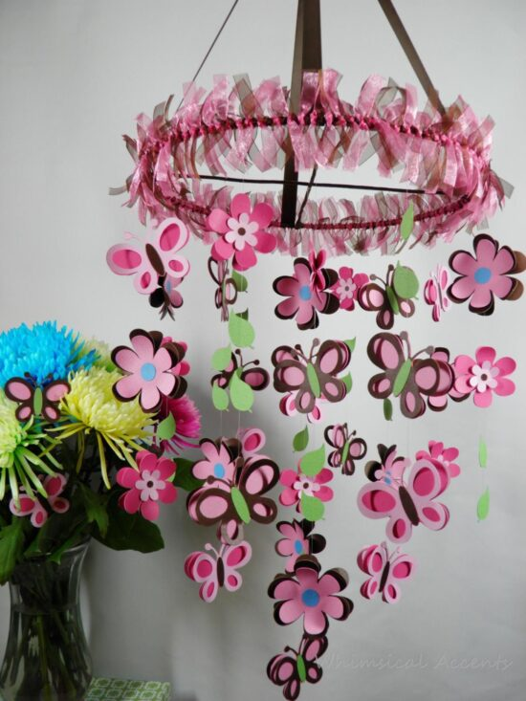
Практическая работа:
- Круг для подвески украшаем лентами, сверху привязываем более прочные ленты;
- Из листа картона или плотной цветной бумаги по шаблону вырезаем две бабочки. Одну побольше, а вторую для серединки-поменьше.
Шаблоны, которые можно использовать:

- Из остатков бумаги и картона можно вырезать цветы;
4.Собираем бабочек из заготовок разного оттенка , разной величины.
5. Цветы соединяем посередине в 3-4 слоя.
6. Всю композицию закрепляем на красивой тесьме, ленте, цветном шпагате и т. д.
7. Украшаем разнообразными бусинами.
Наша поделка готова! Такие модельки бабочек, цветов, птичек –большие и маленькие подойдут для украшения чего угодно : гирлянд, штор, арок и т.д.
Варианты изготовления можно посмотреть по ссылке:
https:// floridei.ru/tvorchestvo-s-detmi/kak-sdelat-babochku-svoimi-rukami-iz-bumagi.html

Желаю Вам творческого вдохновения!

Дистанционное обучение по дополнительной общеразвивающей
программе « Маленькие волшебники»

Группа- 4,5,6 ( ПФДО)
Возраст детей- 5-7 лет
Тема занятия : Рисование
Задание 4 «Одуванчики»
Занятие рассчитано на 2 часа
Все задания выполняются под присмотром взрослых ( родителей)!
Здравствуйте, ребята!
Весна окончательно вступила в свои права ! Часто весну называют цветущей порой. Как вы думаете, почему?
Отгадайте загадку и вы сразу поймёте, что мы сегодня будем делать:

Горел в траве росистой
Цветочек золотистый.
Потом померк, потух
И превратился в пух.
(Одуванчик)

Этот хитренький цветок
Не вплетёшь никак в венок.
Ветерок подул слегка
–Был цветок – и нет цветка.
(Одуванчик)
Правильно, молодцы !

Сегодня мы научимся с вами рисовать одуванчики, но вначале немного информации:

Одуванчик не только красивое, но и полезное растение. Если его попробовать на вкус - он горький, но эта горечь не вредная. Из одуванчика варят варенье, готовят салат…. В некоторых странах его специально сажают в огороде. Одуванчик- лекарственное растение, в нем содержится много витаминов. В одуванчике много кальция, необходимого для роста и укрепления костей. Он полезен для лечения печени. Сок одуванчика может помочь больным диабетом. А вам нравятся одуванчики?
- Что же вас всё - таки в них привлекает?
- Конечно же, красота одуванчиков в его лепестках, листочках.

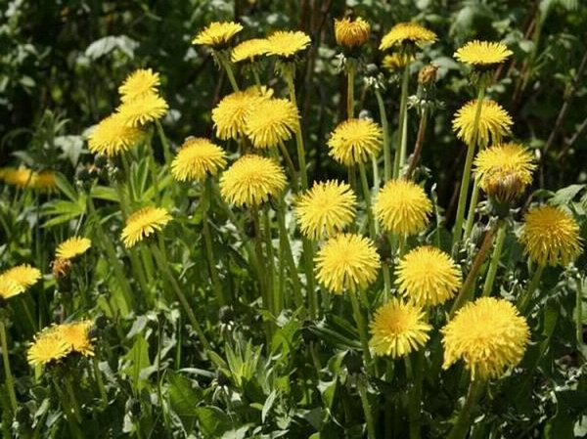

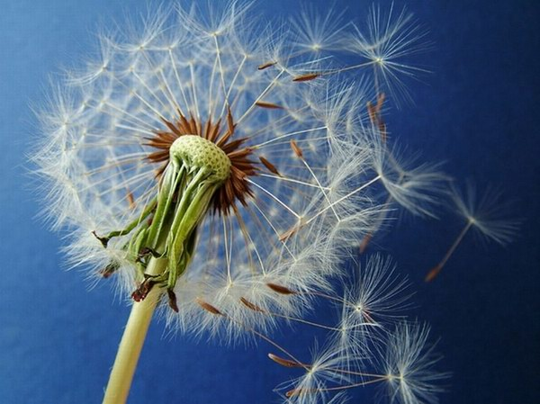

Русское название “одуванчик” растение получило из-за необычайной лёгкости, с которой при малейшем дуновении воздуха созревшие семянки на пушистых летучках отрываются от цветоложа и разлетаются.

Итак , приступаем к работе :

Необходимые материалы:
- Альбомный лист;
- Простой карандаш;
- Ластик;
- Восковые мелки;
- Акварельные краски;
- Кисточка ;
- Стакан с водой

Практическая работа: ( Вариант1)
- Простым карандашом рисуем стебель на середине листа;
- Рисуем листья . Обратите внимание, листья имеют много остроконечных и изгибистых ответвлений ;
3.Рисуя цветы, проводим линии от серединки цветка к краю;
4.Приступаем к работе с акварелью .
А сейчас, немного отдохнем !

Физкультминутка «Одуванчик»
Одуванчик, одуванчик!
(Приседают, потом медленно поднимаются)
Стебель тонкий, как пальчик.
Если ветер быстрый-быстрый
(Разбегаются в разные стороны)
На поляну налетит, Все вокруг зашелестит.
(Говорят «ш-ш-ш-ш-ш»)
Одуванчика тычинки
Разлетятся хороводом
(Берутся за руки и идут по кругу)
И сольются с небосводом.
( Поднимают руки вверх)

Продолжаем работу.
Вариант 2.

Практическая работа :
1. Простым карандашом слегка намечаем контуры цветов;
2. Восковым мелком рисуем цветы . Стараемся, чтобы линии были яркими. Проводим линии от серединки цветка к краю, как лучики солнышка;
3. Простым карандашом, а затем восковыми мелками рисуем стебли и листья.

Ребята, можете нарисовать много одуванчиков!

Стали краски вдруг – цветами,
Озарили все вокруг!
В новом жёлтом сарафане
Одуванчиковый луг.
На зелёной траве жёлтые одуванчики очень красивы. Давайте не будем их срывать, да и пчёлки нам спасибо скажут, что сберегли для них цветы.

Спасибо за внимание! Удачи!

Дистанционное обучение по дополнительной общеразвивающей
программе « Маленькие волшебники»

Группа -4,5,6
Возраст детей- 5-7 лет
Тема занятия : Рисование
Задание 5 « Цыплята»
Занятие рассчитано на 2 часа

Все задания выполняются под присмотром взрослых (родителей)!

Ребята, сегодня мы с вами научимся рисовать одних из самых милых домашних птиц. Отгадайте загадку:

Желтый шарик по траве
Весело катился.
Говорят, на белый свет
Он вчера родился.
Рад он солнцу и теплу,
Как любой ребенок.
Мошкам, крошкам,
Червячку
Ведь малыш… цыпленок.

Конечно, это милое существо- цыпленок!

Итак, приступим к работе.
Необходимые материалы :
- Альбомный лист;
- Простой карандаш;
- Ластик;
- Цветные карандаши, фломастеры, краски ( использовать, что есть под рукой).

Практическая работа:
Нарисовать цыпленка можно в 4 этапа:
- Рисуем один большой круг в центре листа-это туловище. Теперь уходим немного влево и вверх и рисуем круг поменьше, ка показано на Рис .1. Впоследствии это будет голова цыпленка. Внизу туловища нарисуем лапку. Позже рядом добавим еще одну.

- Так как мы рисовали простым карандашом, все лишние линии удаляем ластиком. Уберем линии в районе шеи цыпленка. Дорисуем глаз, клюв, хвостовую часть, а также правильно оформим лапку, как показано на Рис.2.

3.Теперь нужно дорисовать маленькое крылышко, а также перья в хвостовой части. Подрисуем нижнюю часть клюва и вторую лапку. Рисунок готов к раскрашиванию. Рис.3
Проверьте еще раз, чтобы не осталось лишних линий.

4.Раскрасить цыпленка можно красками, фломастерами или цветными карандашами. В большинстве случаев цыплята желтого цвета. Глазик черный, а клюв и лапки светло-коричневого цвета. Рис.4
Наш рисунок готов! Ребята, можно нарисовать много цыплят на зеленой лужайке, солнышко , цветы. Желаю вам творческого вдохновения и удачи!

